**DOKUMENTACIJA**

***Kafeterija „Coffee Stop“***

-projekat-

Student: *Nikola Lazarević*

Smer: Internet Tehnologije

Modul: Web programiranje

Predmet: Web Programiranje 1

**SADRŽAJ**

1. **UVOD**
   1. Korišćeni programski jezici
   2. Opis sajta i njegova namena
   3. Template
2. **ORGANIZACIJA**
   1. Organizaciona šema
   2. Mapa sajta
   3. Opis stranica na sajtu
3. **KODOVI**
   1. HTML
   2. CSS
   3. JAVASCRIPT/JQUERY
4. **UVOD**
   1. ***Korišćeni programski jezici***

Za potrebe ovog sajta korišćeni su sledeći programski jezici:

* **HTML 4, 5**
* **CSS 2, 3**
* **Javascript**
* **Jquery**

Sajt je pisan u programu „*Visual Studio Code 2019*“.

* 1. ***Opis sajta i njegova namena***

„Coffee Stop“ jeste sajt istoimene kafeterije čije je sedište u Beogradu. Cilj i namena ovog sajta jeste što veća promocija kafeterije „Coffee Stop“, širenje biznisa kojim se bavi ova kafeterija, prodajom različitih ukusa kafa koje se nabavljaju iz različitih delova sveta koje su odličnog, kako ukusa i mirisa, tako i kvaliteta. Dakle, na našem sajtu možete videti vrste kafa koje prodajemo, njihove cene, opise kafa (odakle su, kakvog su ukusa i mirisa, kako se prave,...), enterijere naših kafeterija, kao i slike naših radnika dok prave i spremaju vašu željenu kafu! Takođe, možete pročitati šta sve prolazi naša kafa pre nego što dođe do nas (šta čini našu kafu posebnom). Ukoliko želite da probate našu kafu, to možete uraditi u jednoj od naših kafeterija (lokacije se nalaze na sajtu, kao i broj naših kafeterija, kontakt i email, kao i društvene mreže na kojima nas možete naći) ili porudžbinom nekim od naših proizvoda.

Id=“socijalneMreze“

Id=“naziv“

Id=“logo“

Id=“prviDeoZaglavlja“

* 1. ***Template***

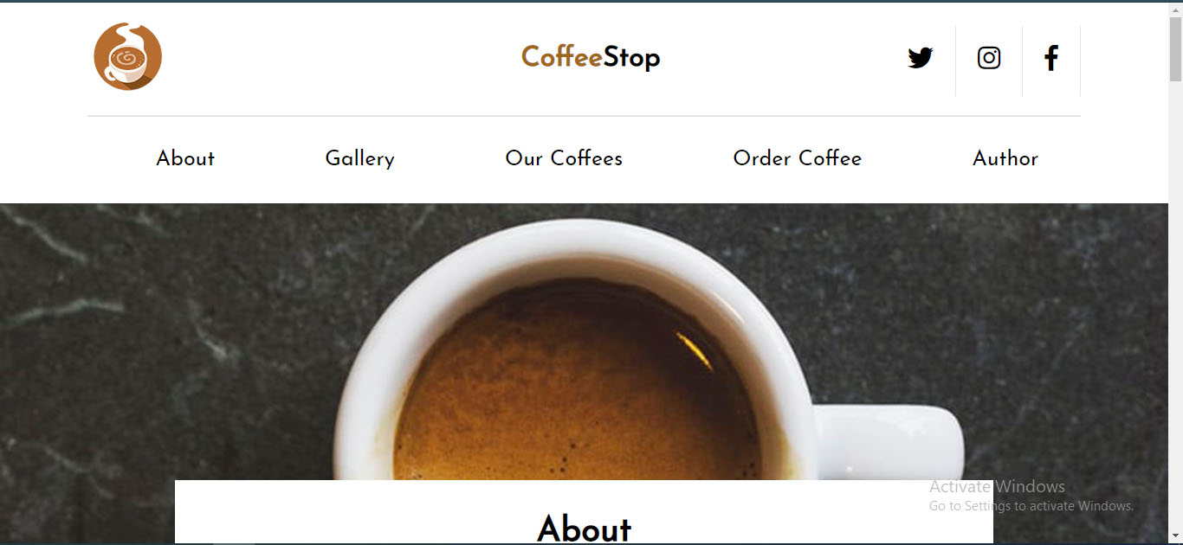

Id=“prvaPozadinskaSlika“

Id=“drugiDeoZaglavlja“

* HEADER sa ID-jem ***zaglavlje***
* DIV sa ID-jem ***prvaPozadinskaSlika***

Header h2

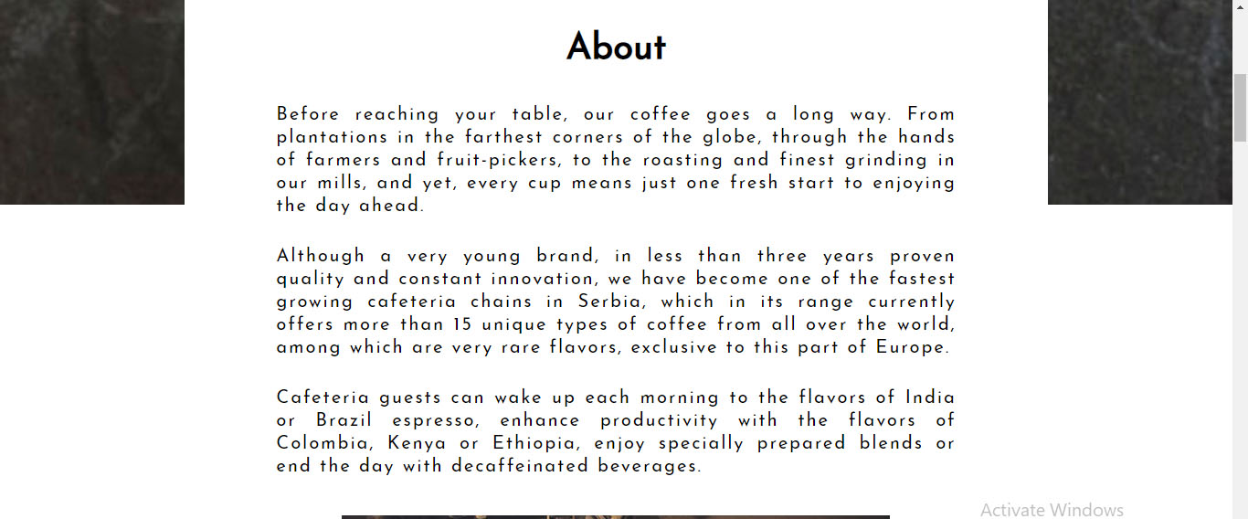

Id=“about“

Id=“treciTekst“

Id=“drugiTekst“

Id=“prviTekst“

Main

* MAIN
* DIV sa ID-jem ***about***
* P tagovi sa ID-jevima ***prviTekst, drugiTekst, treciTekst***

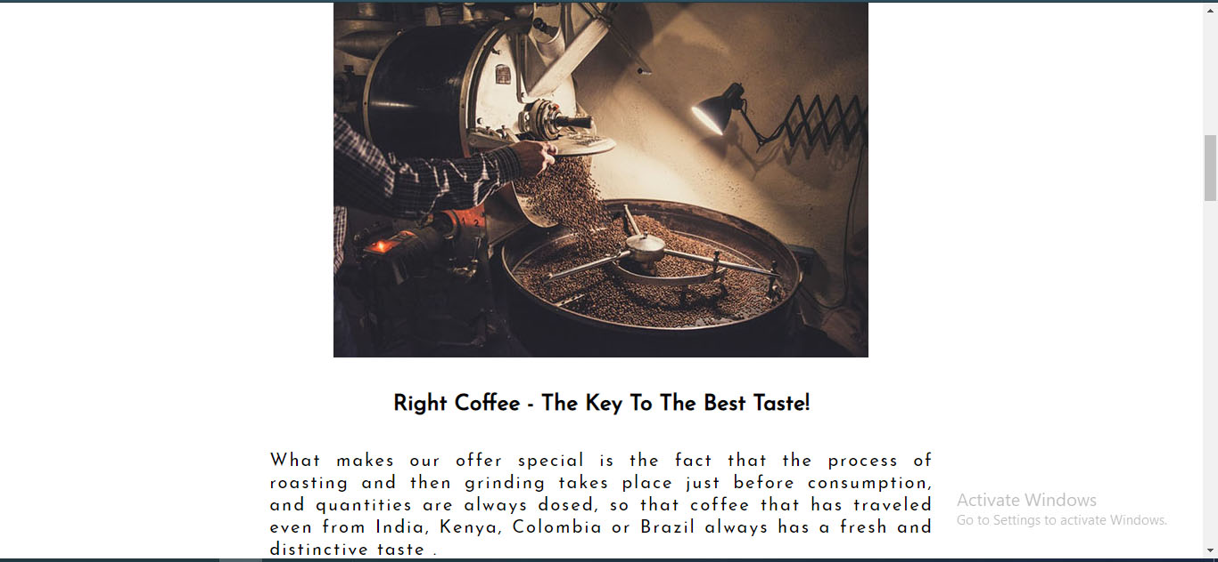

Id=“about“

Id=“cetvrtiTekst“

Header h3

Id=“aboutSlike“

* DIV sa ID-jem ***aboutSlike*** koji se ***nalazi u divu about***
* ***3 IMG*** koje se ***nalaze unutar diva aboutSlike***
* Header H3
* P tag sa ID-jem ***cetvrtiTekst***

Header h2

Id=“gallery“

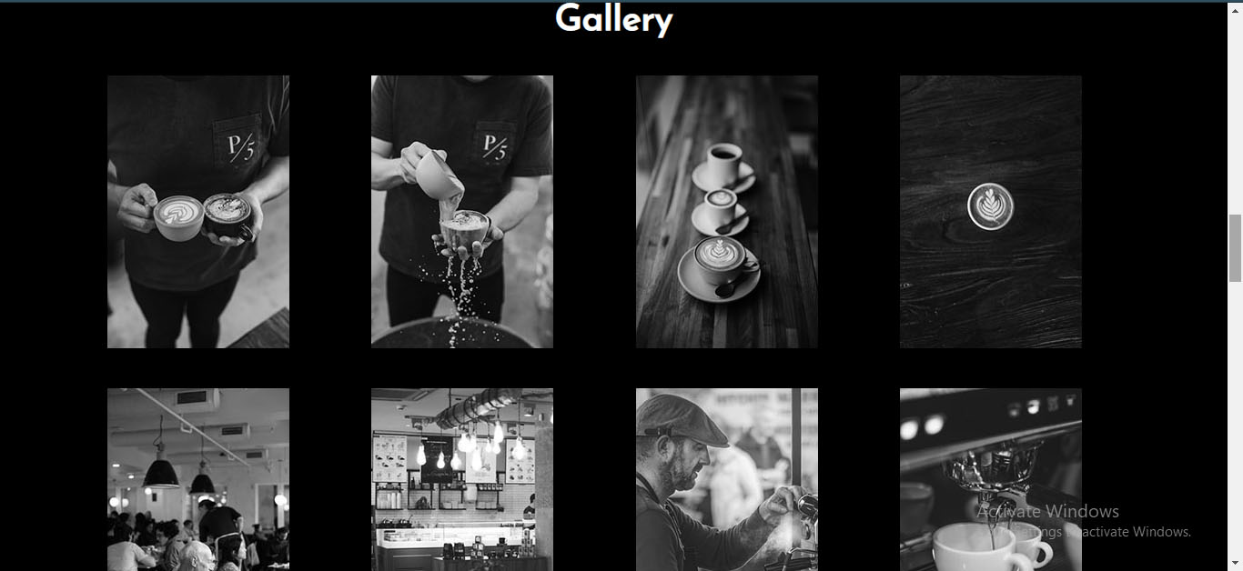

article

article

article

article

article

article

article

article

section

section

* ***DIV gallery*** koji sadrzi ***2 SECTIONA*** koji u sebi imaju po ***4 ARTICLE***
* Svaki ***ARTICLE*** sadrzi ***IMG tag***

Id=“ourCoffees“

Header h2

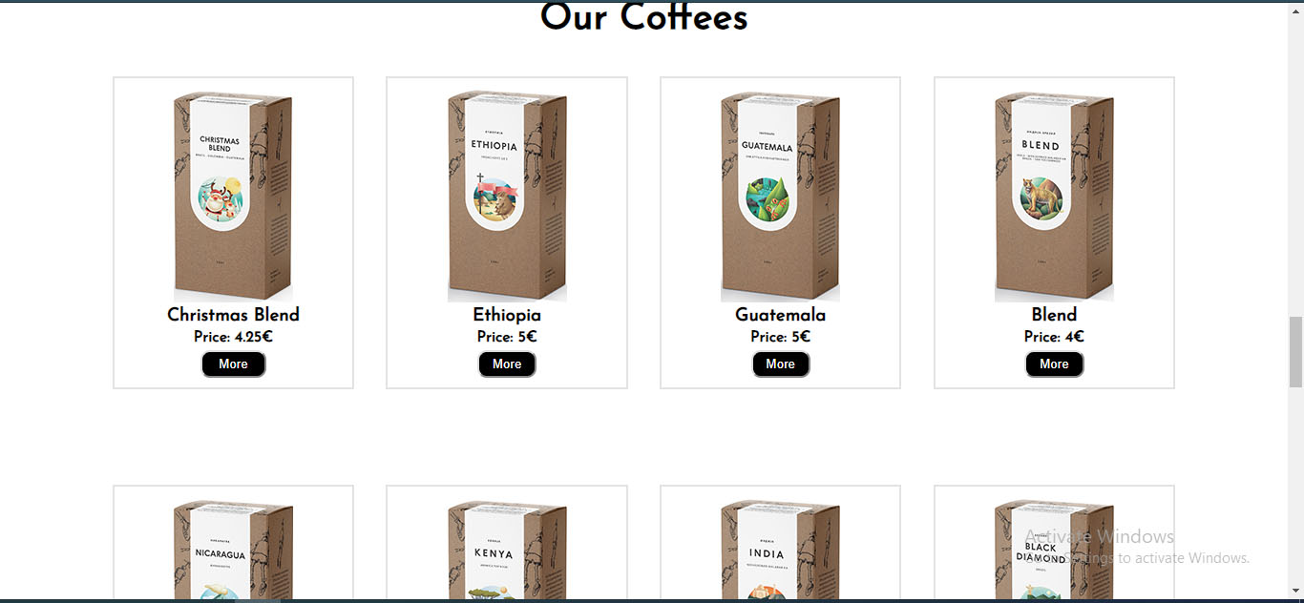

article

article

article

article

article

section

section

* DIV sa ID-jem ***ourCoffes***
* ***2 sectiona***
* U svakom sectionu imamo po ***4 article***
* ***Svaki article sadrzi H5 tag, p tag i button***

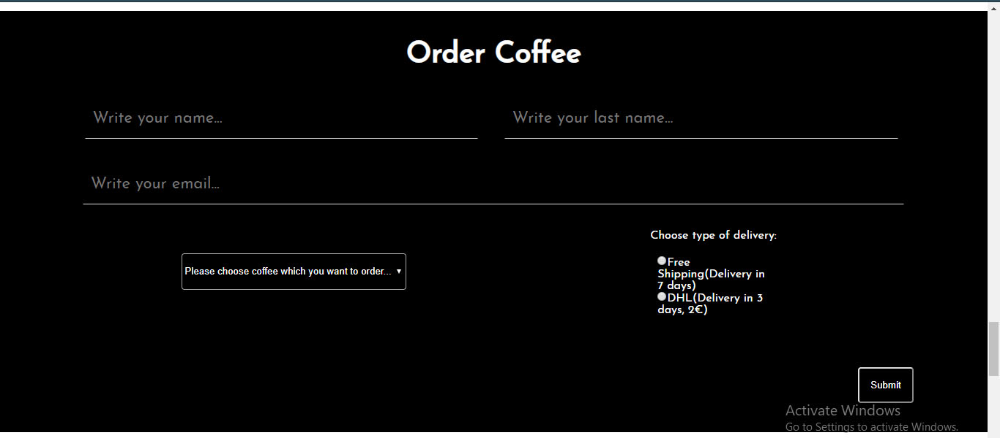

Class=“cleaner“

)=“cleaner“

Id=“blokSaTasterom“

Id=“ddl“

Id=“RasporediRadioButtone

Id=“ddlIRadioButtoni

Div u kom se nalazi input email



Div u kom se nalaze inputi text

Id=“forma“

Id=“orderCoffee“

Header h2

* ***DIV*** sa ID-jem orderCoffee
* ***Header h2***
* Tag ***Form sa ID-jem Forma***
* DIV u kom se nalaze ***inputi tipa text***
* DIV u kom se nalazi ***input tipa email***
* ***DIV sa ID-jem ddlIRadioButtoni*** ***u kom se nalazi DIV sa ID-jem ddl i*** ***DIV sa ID-jem RasporediRadioButtone***
* ***DIV*** u kom se nalazi ***cleaner*** i ***DIV sa ID-jem blokSaTasterom***

Header h2

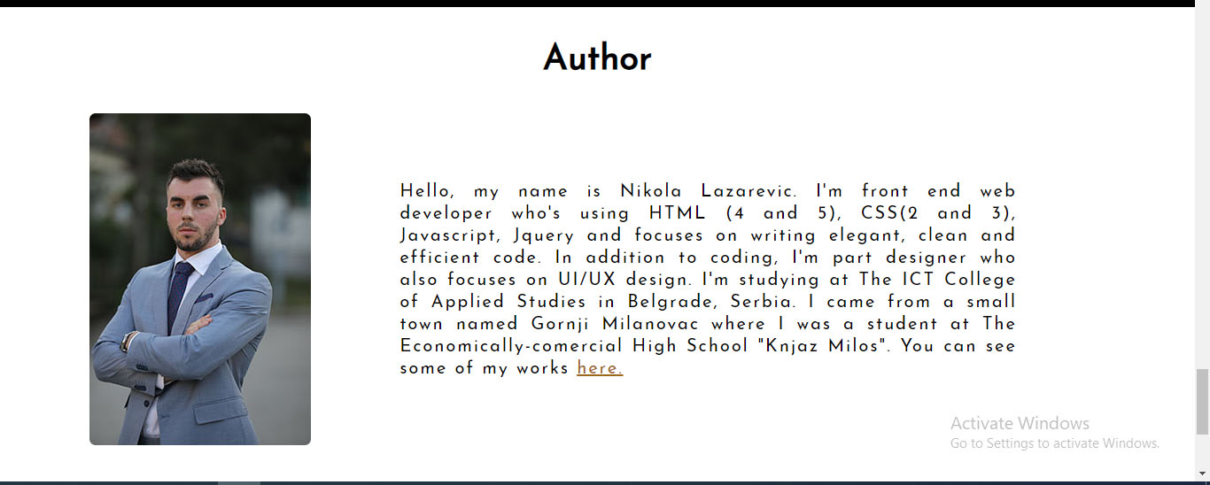

Id=“oAutoru“

Id=“slikaAutora“

Id=“author“

* ***DIV sa ID-jem author***
* ***DIV u kome se nalaze dva diva: id slikaAutora i id oAutoru***
* ***Header h2***

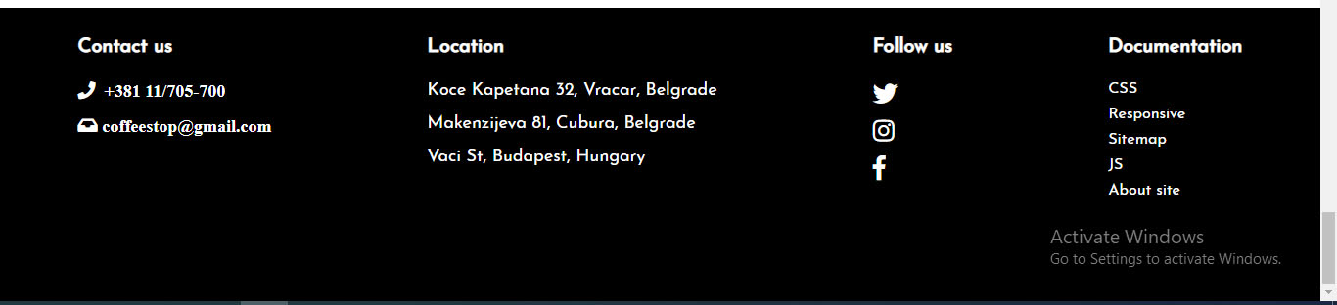

Id=“dokumentacija““

Id=“socMrezeFutera““

Id=“lokacija“

Id=“kontakt“

Id=“futer“

* ***DIV sa ID-jem futer***
* ***DIV sa ID-jem kontakt***
* ***DIV sa ID-jem lokacija***
* ***DIV sa ID-jem socMrezeFutera***
* ***DIV sa ID-jem dokumentacija***

1. ***ORGANIZACIJA***
   1. ***Organizaciona šema***

***„Coffee Stop“*** jeste single page sajt, pa celu organizacionu šemu možemo videti u ***index.html***

* 1. ***Mapa sajta***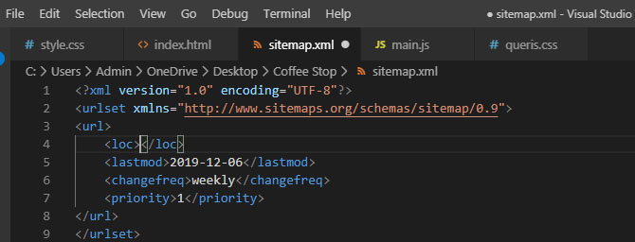
  2. ***Opis stranica na sajtu***



U hederu imamo glavni div sa idjem zaglavlje u kome se nalaze 2 diva.

Zaglavlje ima klasu centriraj. Prvi div jeste prviDeoZaglavlja u kome se nalaze 2 diva, logo i naziv koji su uređeni preko cssa, naziv je h1 tag koji ima span tag i preko njega kada predjemo Coffee postaje crne boje, a Stop postaje braon boje. Zatim imamo div sa idjem socijalneMreze koji je responsiv i prikazuje se tek na 485px (napravljen je za mobilne uredjaje). U tom bloku, preko Javascripta, dinamički je generisana lista sa svojim „li“ tagovima koji sadrze u sebi „a“ tagove, koji su uređeni u cssu, imaju hover efekat kao i svoju animaciju. Klikom na „hamburgercic“ u responsivu na 485px, jquery kodom prikazace se lista koja je prethodno dinamički generisana.

Zatim imamo blok socijalneMreze koje su u Javascriptu dinamički generisane, dodata im je klasa koja je definisana u cssu. Imaju hover efekat kao i određenu borduru. U responsivu, na 485px, blok socijalneMreze nestaje.

Drugi deo bloka zaglavlje jeste drugiDeoZaglavlja. U javascriptu je, za taj blok, dinamički generisana lista i dodata klasa. Ima hover efekat, do 780px u responsivu smanjuje se margina između „li“ tagova i font „a“ tagova. Ima gornju borduru svo vreme. U responsivu, do 485px, blok sa idjem drugiDeoZaglavlja nestaje.

U divu zaglavlje nalazi se celokupna navigacija kroz koju korisnik može da se kreće po sajtu, jer su linkovi povezani sa ostalim delovima stranice.



Div sa idjem about je relativno pozicioniran i ima prelazi svoju gornju marginu za 230px tj. -230px. Nalazi se u main tagu. Ima klasu centriraj koja mu je dodata u Javascriptu. Div sa idjem about ima klasu, koja raspoređuje sadržaj tog diva po koloni, koja je dodata preko Javascripta. Header h2 ima svoju klasu koja je dinamički generisana preko Javascripta. P tagovi koji imaju svoje idjeve zbog margina, imaju svoju klasu tekst koja je dodata preko Javascripta i u cssu definiše određena svojstva za tu klasu. P tagovi se nalaze u posebnom bloku bloka about U bloku about nalaze se informacije o kafeteriji „Coffee Stop“, gde se nalaze, čime se bave, odakle dolaze njihovi proizvodi, proces pravljenja kafe,...U responsivu, menja se font teksta, margine p tagova, leva i desna i font h2 taga.



Sledeći blok koji se nalazi u bloku about jeste aboutSlike. U ovom bloku imamo 3 slike koje prikazuju kafena zrnad dok se filtriraju, odabiraju i prerađuju. Jqueryem napravljen je slider, koji na svake 2 sekunde menja te 3 slike, jednu po jednu. U responsivu, ovim slikama je dodeljen max-width kako bi se smanjivale zajedno sa rezolucijom. Sledeći div ima u sebi header i u njemu h3 tag i u njemu ima div u kom se nalazi p tag sa svojim idjem cetvrtiTekst. U responsivu, zbog klase tekst, ovaj p tag smanjuje svoj font kao i margine od leve i desne ivice i smanjuje se font h3 taga koji se nalazi u headeru. Header h3 ima svoju klasu koja je dinamički generisana preko Javascripta



U ovom bloku, imamo jedan blok koji ima maksimalnu sirinu svog roditelja (100%) i kome je, preko Javascripta, dodata klasa crno, koja boji pozadinu u crnu boju. Div sa idjem gallery ima klasu, koja raspoređuje sadržaj tog diva po koloni, koja je dodata preko Javascripta. Preko javascripta dinamički se generišu 2 sectiona, koji imaju klasu koja raspoređuje artikle po redu, 4 artikla i u njima se generiše dinamički po „a“ tag u kome se generiše slika. Ovde je korišćen plugin lightbox, kojim se pravi galerija slika. Slike su dalje uređene preko cssa i ta klasa je ubačena preko javascripta svakom img tagu. Header h2 ima svoju klasu koja je dinamički generisana preko Javascripta. Artikli imaju svoju klasu za margine koja je dodata preko Javascripta, kao i sectionima. Svaka slika ima svoj hover efekat. U responsivu do 780px slikama je dodeljeno svojstvo max-width, a u responsivu do 480px, section dobija svojstvo flex-wrap, artikli dobijaju width po 50% i samim tim u dobijamo 4 reda po 2 kolone slika i gubi se grayscale svojstvo.



Imamo div koji ima id ourCoffees. U ovom divu imamo header h2 koji imaju svoju klasu koja je dodata preko Javascripta. Takođe, preko Javascripta, dinamički su generisana 2 sectiona, kojima je dodata svoja posebna klasa koja ih raspoređuje u red, 4 artikla, kojima je dodata svoja posebna klasa (bordura, širina, visina, padding i margin). U svakom artiklu, dinamički preko Javascripta, generiše se figure tag, img tag i figcaption. U svakom figcaptionu, dinamički se generiše preko Javascripta jedan h5 tag, 2 p taga i jedan input tipa button kojima se generiše klasa određena. Svakom figuru i figcaptionu, dinamički se dodaje klasa za pozicioniranje. Jqueryem, klikom na dugme, ekspandira se p tag, koji je pre toga „sakriven“, i prikazuje se dodatni opis te određene kafe. Do 780px u responsivu, menja se visina i širina artikala, ali do 485px u responsivu, menja se klasa sectiona koja raspoređuje artikle u kolonu. Artikli imaju novu visinu i sirinu kao i marginu.



U ovom divu imamo header h2 koji imaju svoju klasu koja je dodata preko Javascripta. Imamo div sa idjem blokUKomeJeForma kome smo, preko Javascripta, dodeli klasu i obojili mu pozadinu u crno. Imamo formu sa idjem forma u kome se nalaze 4 diva. Svaki od njih ima klasu koja mu je dodata preko Javascripta. U prvom divu imamo 2 inputa tipa text koji su uređeni u cssu. Isto vazi i za drugi div u kom se nalazi input email. U trećem divu imamo 2 diva, u jednom je select tag kome se, Javascriptom, dinamički generišu option tagovi, a u drugom se nalaze radiobuttoni sa svojim labelima i spanovima. Poslednji div jeste div sa buttonom, div sa klasom cleaner i div u kom se nalazi p tag sa svojom klasom koji treba da se prikaže kada korisnik unese ispravno sve podatke. Ispod svakog diva, nalazi se p tag sa klasom error i sa svojim idjem. Klasom error p tagovi su uređeni. U javascriptu, pomoću regularnih izraza i klikom na dugme, vršimo proveru da li je korisnik uneo ispravno podatke. Ukoliko nije, dohvatamo p tagove sa svojim idjevima i ispisujemo određenu poruku. Ukoliko je uneo sve ispravno, klikom na taster, pojavljuje se div koji se zahvaljuje korisniku na ispravno unešenim podacima i da je potvrđena narudžbina. U responsivu do 780px, menja se samo width ovih elemenata, dok se u responsivu do 485px, menja raspored elemenata, forma dobija klasu koja raspoređuje sve njene childove po koloni i samim tim se menja i širina elemenata.



U ovom divu imamo header h2 koji imaju svoju klasu koja je dodata preko Javascripta. Imamo div sa klasom u kome se nalaze dva diva, jedan sadrži sliku, druga tekst. Tekst ima svoju klasu koja je generisana preko Javascripta. U tekstu postoji link ka portfoliu autora. U responsivu do 780px, menja se font p taga kao i širina ova dva diva, slika dobija max width svojstvo. U responsivu do 485px div dobija novu klasu koja raspoređuje divove po koloni. Slika dobija svoju klasu za marginu.



U ovom bloku, imamo blok sa idjem futer kome je, preko Javascripta, dodata klasa crno, koja boji pozadinu u crnu boju i sirinu koja daje 100% width. Div sa idjem futer ima klasu, koja raspoređuje sadržaj tog diva po redu, koja je dodata preko Javascripta. Futer sadrži 4 diva koja su njegovi childovi. U svakom divu imamo header h4 koji ima svoju klasu koja je dodata preko javascripta, dinamički generišemo liste. U responsivu do 780px, menjaju se fontovi. U responsivu do 485px, futer dobija novu klasu koja raspoređuje elemente po koloni. „li“ tagovi dobijaju novu širinu, margine.

1. ***KODOVI***
   1. ***HTML***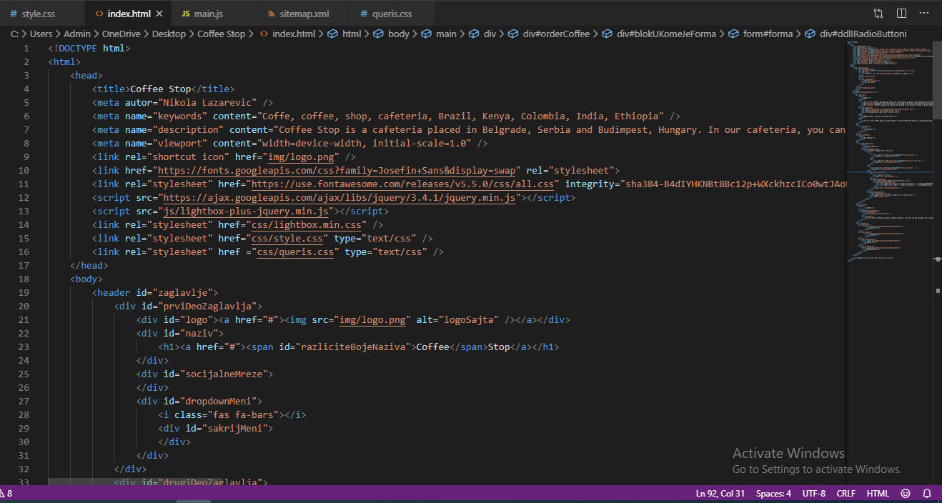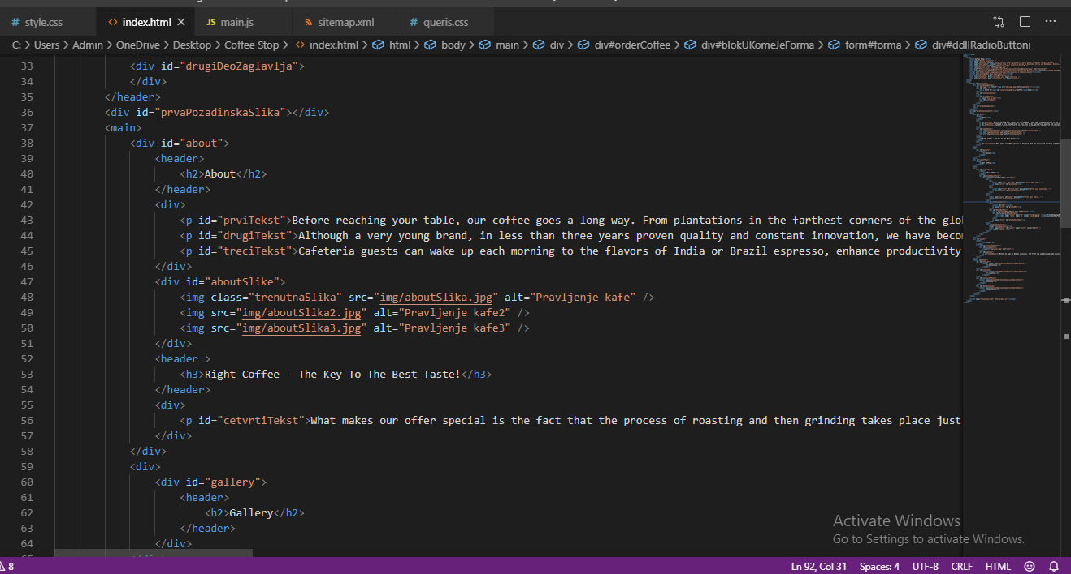

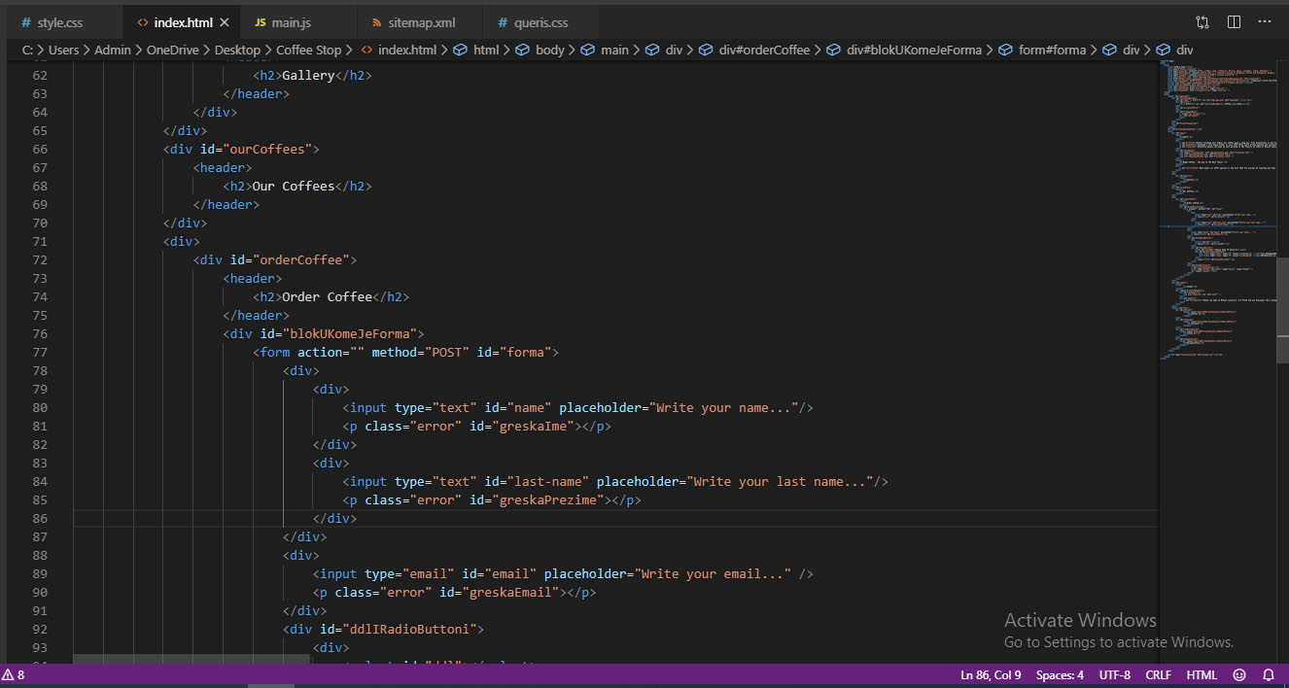

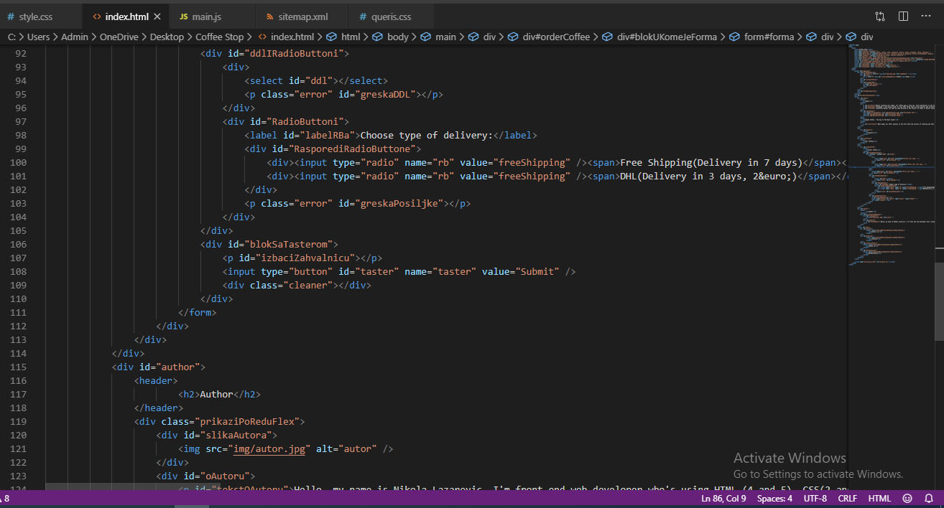

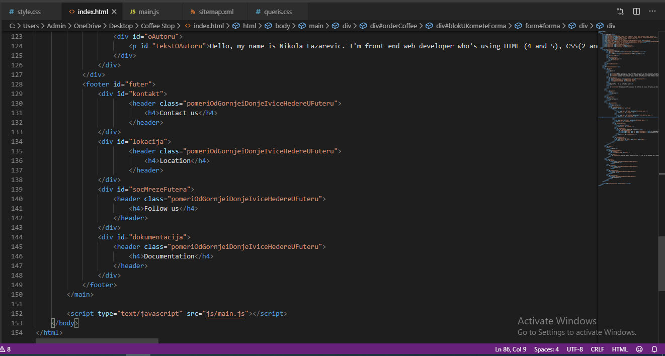

* 1. ***CSS***

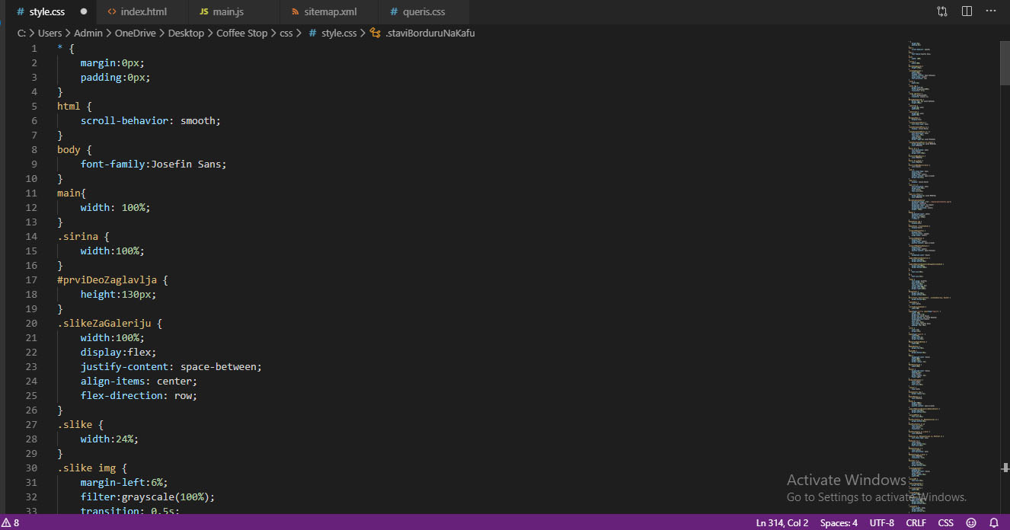

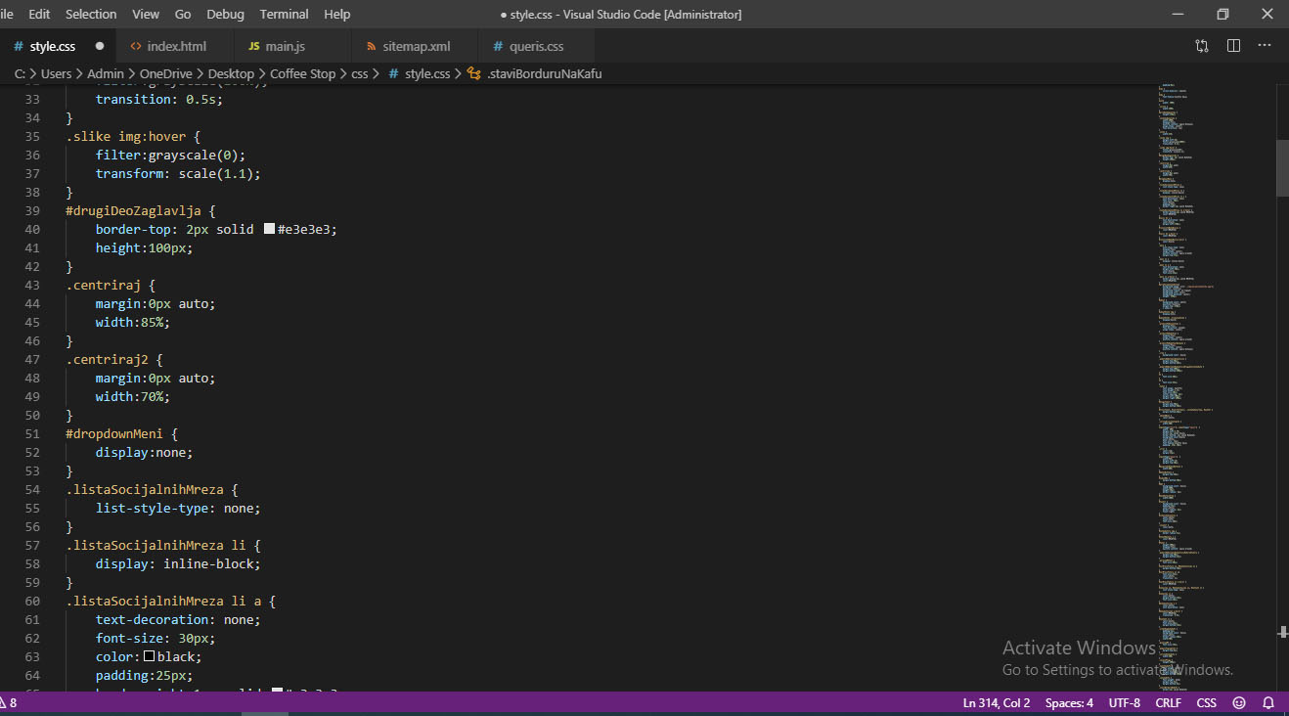

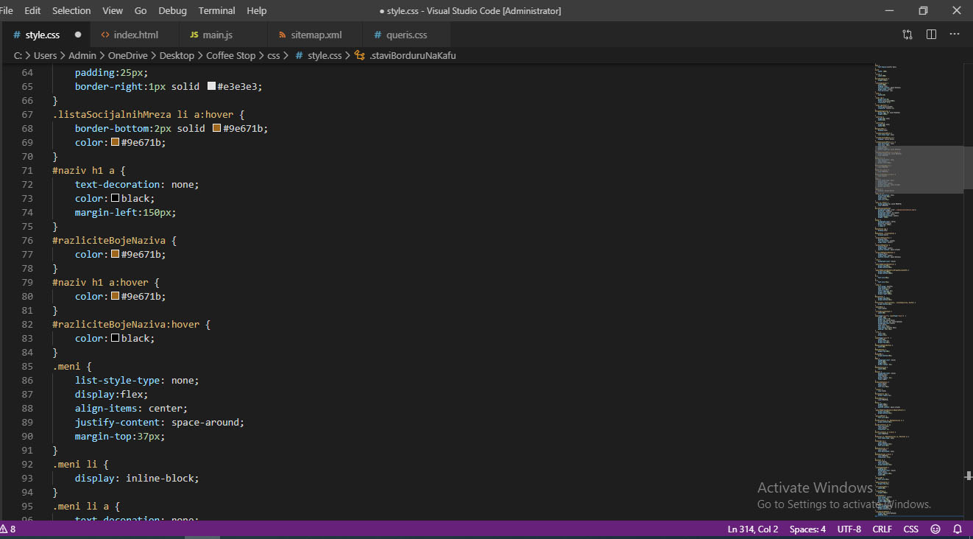

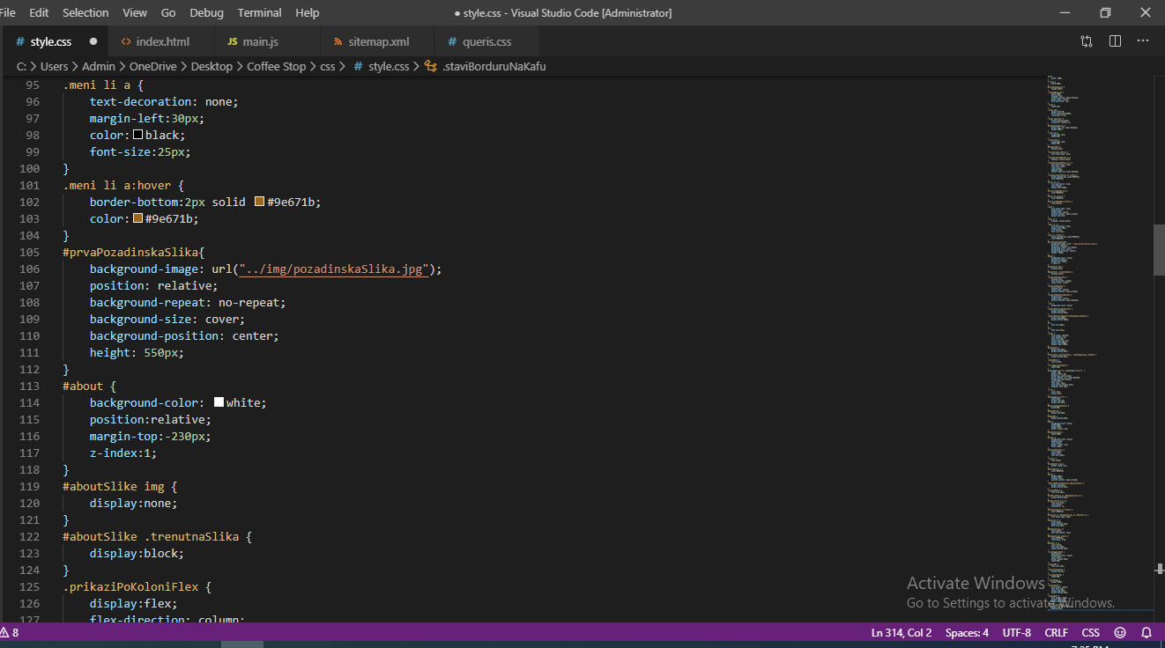

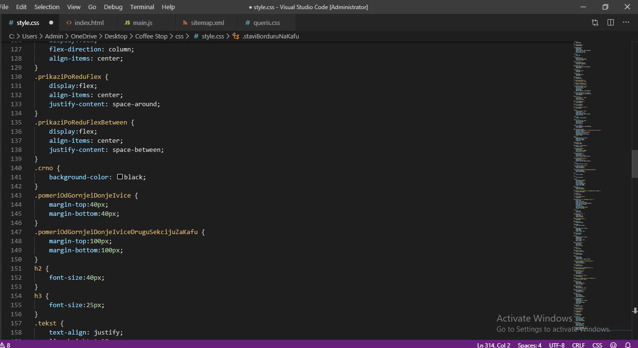

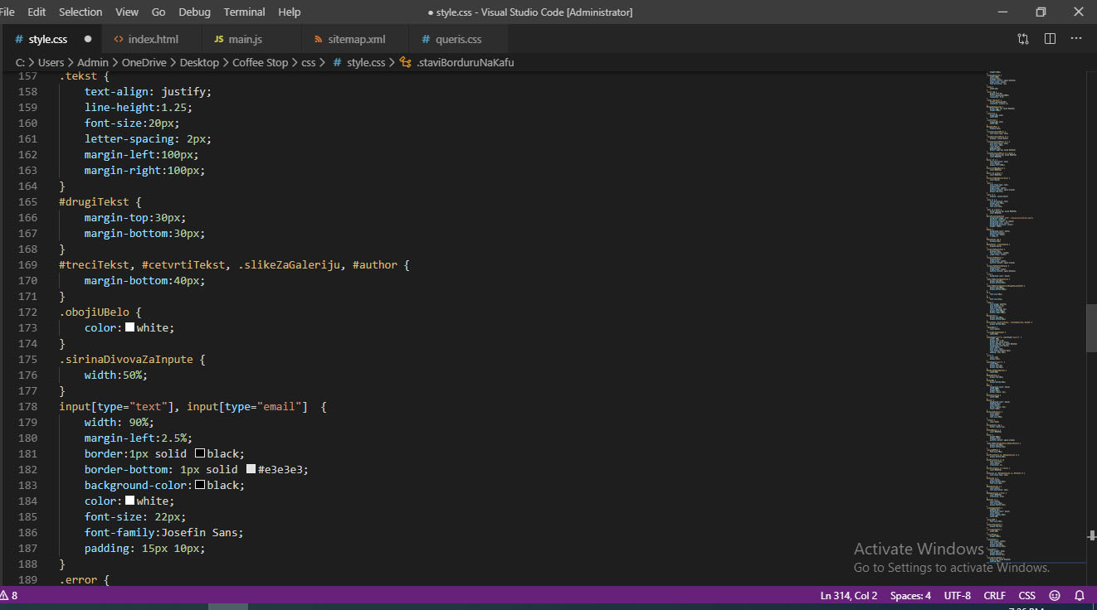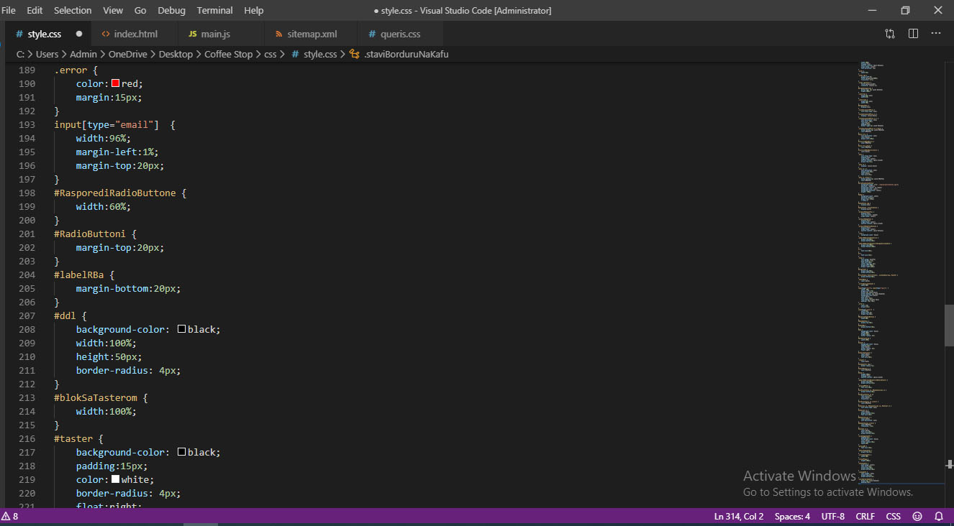

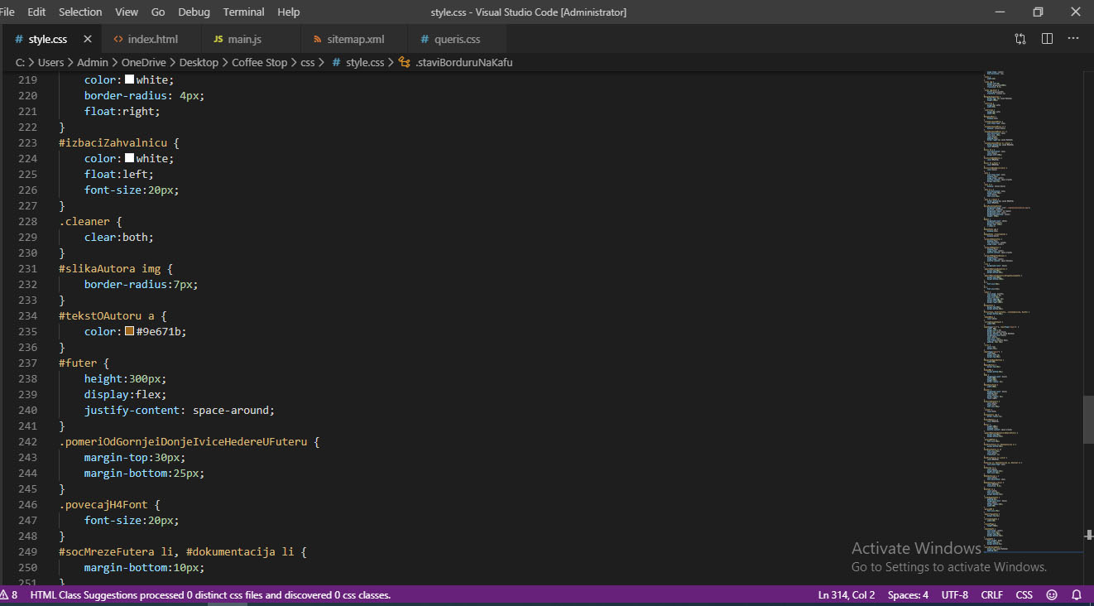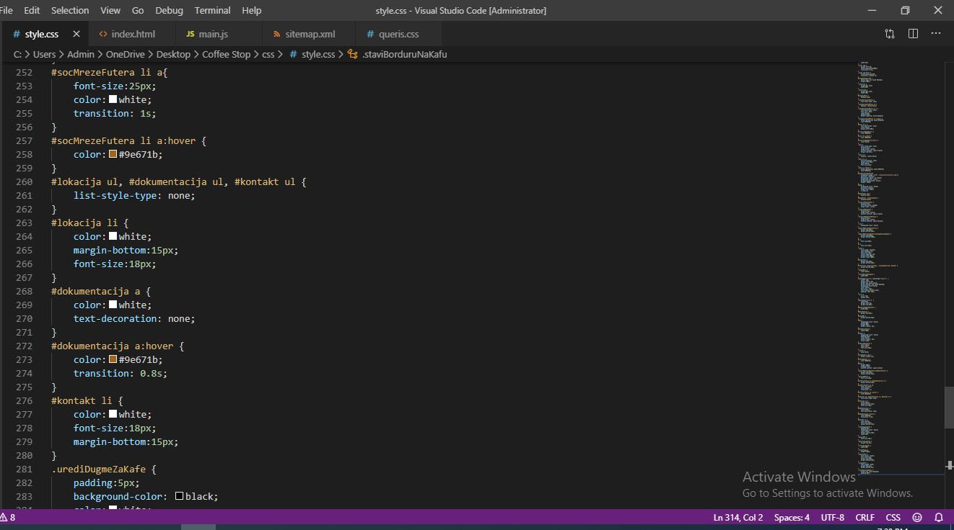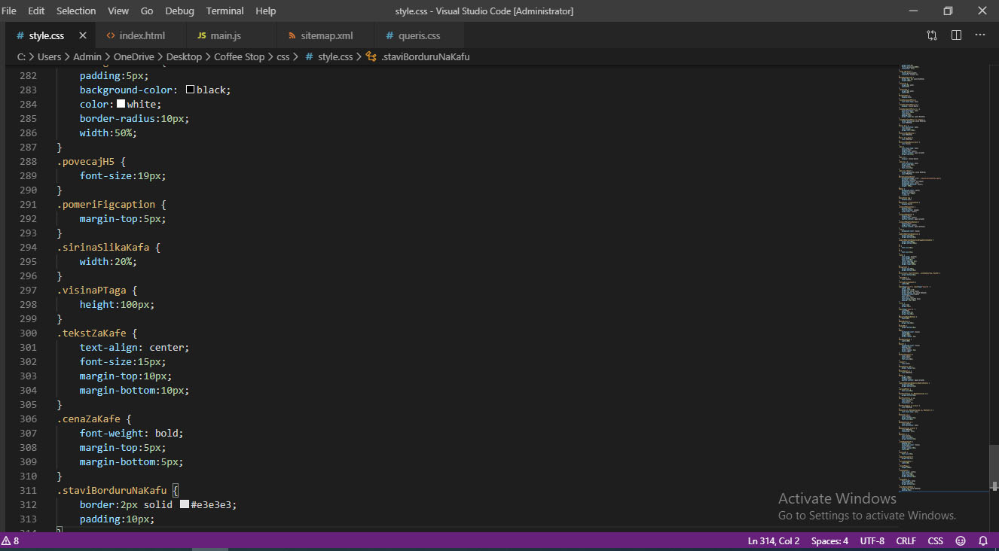

* 1. ***Javascript***

